仕様書

１ 件名 ミラー・コンパクトスタジアムクッションの作製
２ サイズ
ミラー 92×115×6mm
コンパクトスタジアムクッション 本体 約315×290mm
持ち手 約15×140mm
折りたたみ時 約100×120×70mm
３ 素 材
ミラー：ポリエステル 他
コンパクトスタジアムクッション：PS、ガラス 他
４ 数 量
ミラー 80個
コンパクトスタジアムクッション 80個
５ デザイン 下記参照

【イメージ図】
〇ミラー
※デザイン：本体はブラック、下記のキャラクターを白色で印刷


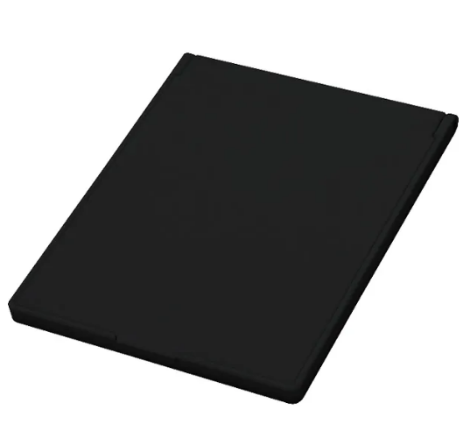

〇コンパクトスタジアムクッション
※デザイン：本体はネイビ―、下記のキャラクターを黄色で印刷

